Piezo

Um mit dem Piezo Töne zu erzeugen, schließt man ihn folgendermaßen an:
Bild von Omer Wibke http://fritzing.org/projectsmelody
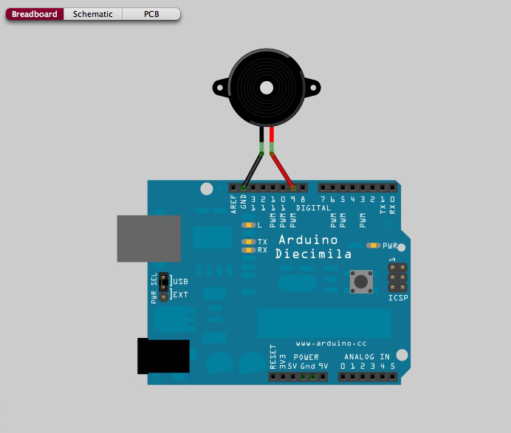

Ton erzeugen
int speakerOut = 9;
void setup() {
pinMode(speakerOut, OUTPUT);
}

void loop(){
digitalWrite(speakerOut,HIGH);
delayMicroseconds(1000); // 1000 Mikrosekunden = 1 Sekunde
digitalWrite(speakerOut,LOW);
delayMicroseconds(1000);

}

Ton mit tone() erzeugen

// Set up speaker on a PWM pin!
int speakerOut = 9;
void setup() {
pinMode(speakerOut, OUTPUT);
}

void loop(){
tone(9, 900); //Spielt einen 900 Herzt Ton auf Pin 9, bis wir noTone() aufrufen
delay(500);
noTone(); // Stille, der Ton ist 500 Millisekunden lang erklungen

// tone() kann man auch mit drei Parametern benutzen. Der dritte Parameter ist die Tonlänge.
// Dann kann man auch das noTone() weglassen.
tone(9,900,1000); //Spielt einen 900 Herzt Ton auf Pin 9 für 1000 Millisekunden

delay(2000);

}

Piezo als Sensor benutzen
Bild von Omer Wibke http://fritzing.org/projectsknock
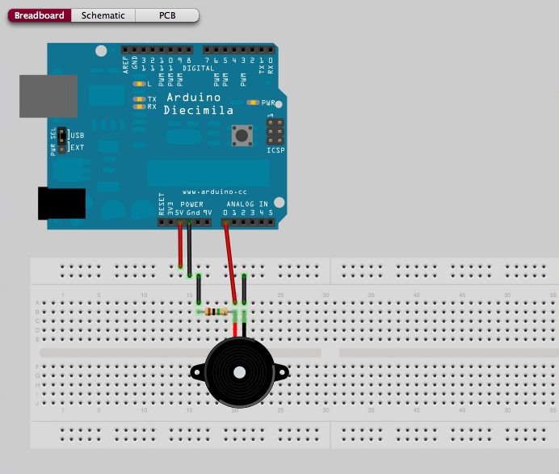
Der Wiederstand sollte etwa 1 Megaohm haben. Klebt den Piezo am Tisch fest. Er müsste regieren, wenn ihr auf den Tisch haut.
int knockSensor = 0;
byte val = 0;
int statePin = LOW;
int THRESHOLD = 5;
void setup() {
Serial.begin(9600);
}
void loop() {
val = analogRead(knockSensor);
if (val >= THRESHOLD) {
Serial.println(val);
}
delay(50);
}

